**„Geographiedidaktik der Unterscheidung“,**

eine auf reflektierende Perspektiven fokussierte Sichtweise, im Gegensatz zur traditionellen, sogenannten wissensbasierten Schulgeographie.

Die Beschränkung auf das, was jeden Vulkanausbruch, jeden Bürgerkrieg, jede Klimazone kennzeichnet ist heute für die Vermittlung von geographischem Wissen zu wenig, es sollte das Augenmerk auf das Besondere, das Singuläre, das Lösungsbedürftige gelegt werden.

Es geht um verschiedene Arten von Beobachtungen, Interessen.

Es kommen also verschiedene Arten der Beobachtung, des Interesses in Frage und es sollte nicht deswegen reduziert werden, weil ja alles ohnehin **zu viel** sei und daher wird auf das Verallgemeinerbare reduziert/beschränkt:

*z.B. China und Japan als „ein Kulturerdteil“ und Afghanistan ein Teil eines islamischen*

*Kulturerdteils, mehr geht in der kurzen Unterrichtszeit nicht!* (Rhode-Jüchtern A. 2009)

Zwei Bilder sollen nun unterschiedliche Sphären zeigen (anthropogen und Natursphäre) und es werden allen ganz bestimmte Beobachtungen/Erzählungen einfallen, Meditationen, die jeweils das Subjekt anstellen kann und die intersubjektiv diskutiert werden.

Den Schülern und Schülerinnen kann dann die Frage gestellt werden: *„Was seht ihr, jede/r für sich?“*

Damit sollte aber nicht nur die Oberfläche gesehen werden (Stromdrähte, Gleise einer Bahn, ... – das sollten die SchülerInnen nach einem neuen Geographieunterricht bereits im Hinterkopf haben –) sie sollten nun mögliche Kontexte und Aspekte mitdenken:

**Wofür steht dieses Bild!**

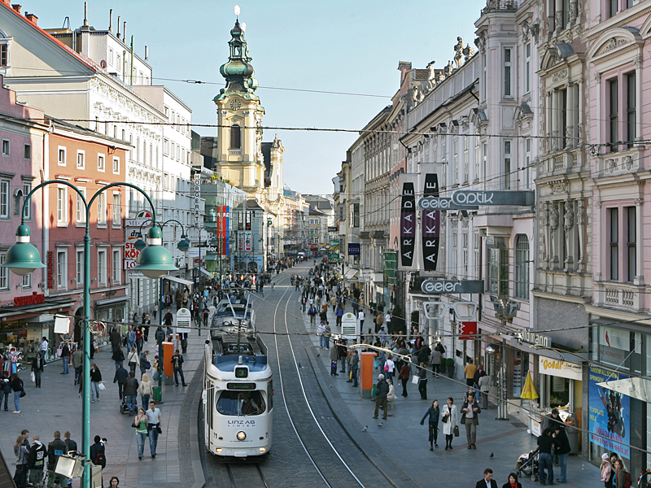

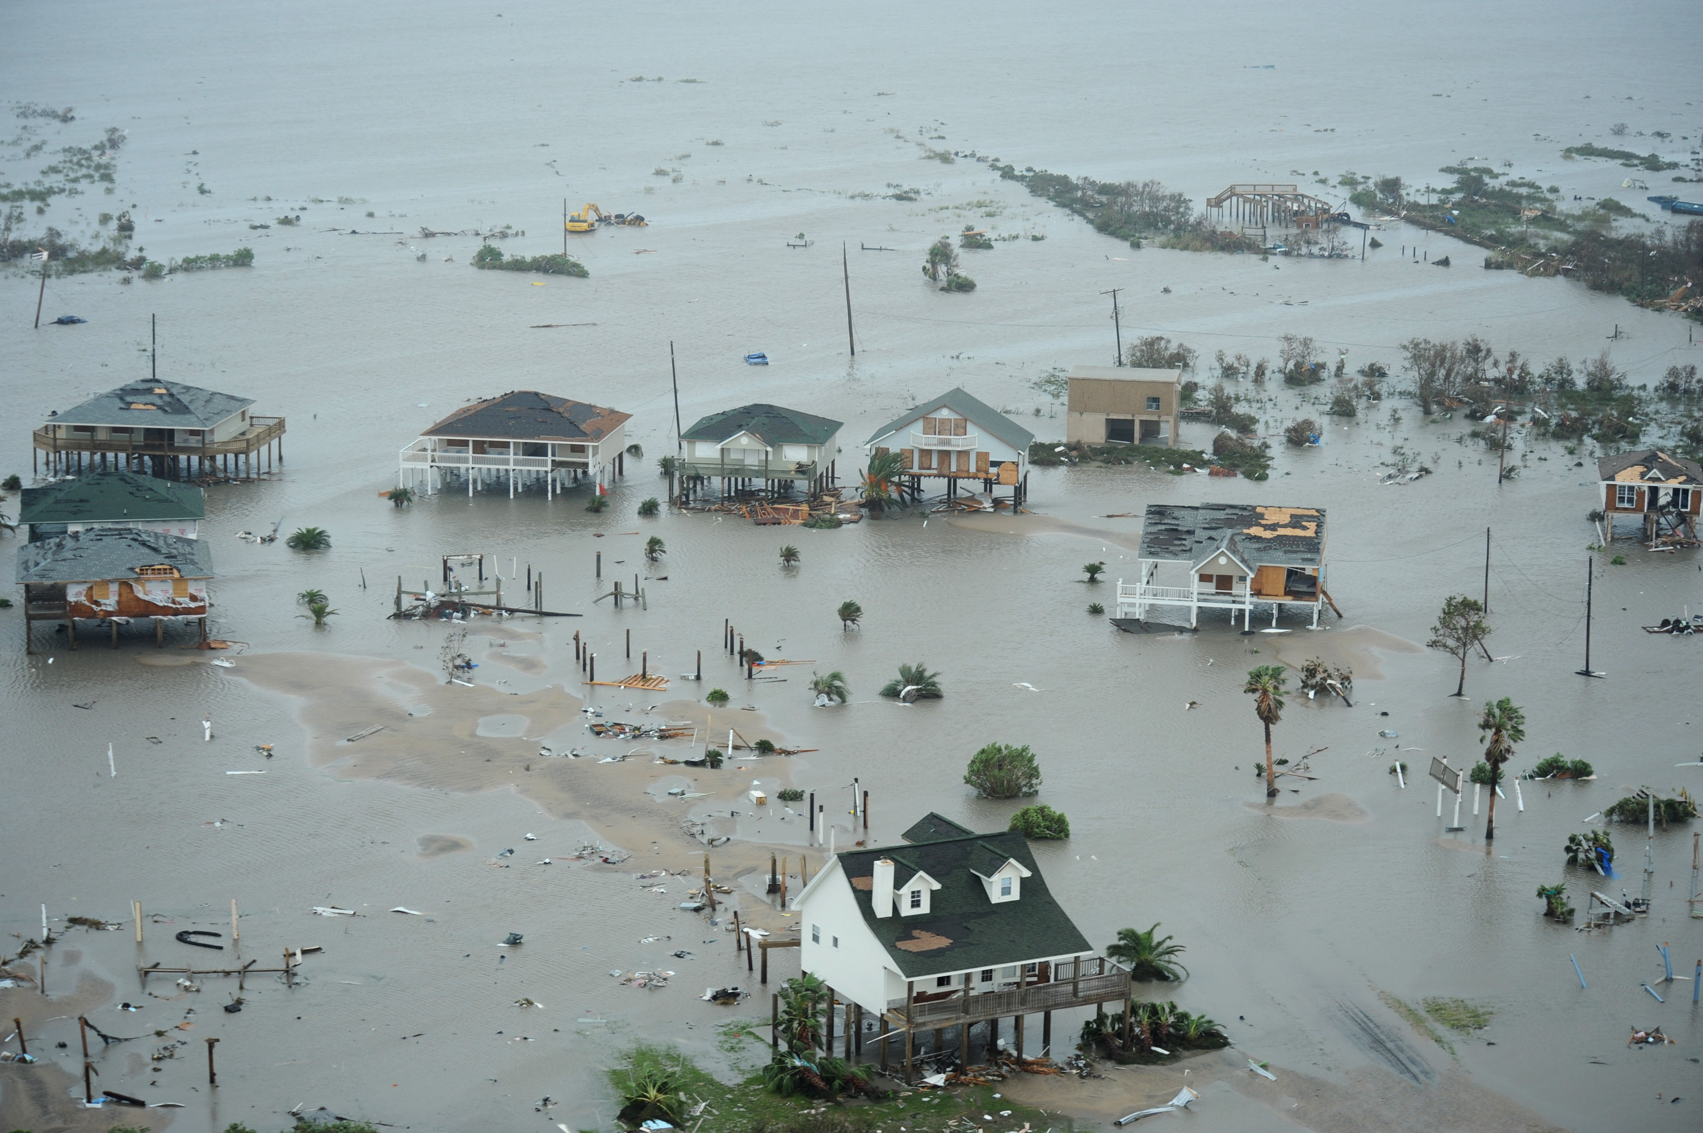

„Im Mittelpunkt von Geographie und Wirtschaft steht der Mensch, seine Aktivitäten und Entscheidungen in allen Lebensbereichen haben immer auch raumstrukturelle Grundlagen und Auswirkungen.

Der Unterrichtsgegenstand Geographie und wirtschaftliche Bildung stellt den mündig handelnden Menschen in Gesellschaft, Wirtschaft, Politik und Umwelt sowie dabei relevante räumliche und zeitliche Zusammenhänge in den Mittelpunkt. Ein wichtiger Ausgangspunkt der Lehr-/Lernprozesse sind dabei die Lebenswelten der Schülerinnen und Schüler. Im Bewusstsein, dass geographische und ökonomische Prozesse sowie ihre Darstellung immer auch gesellschaftlich eingebettet sind, sollen diese für Schülerinnen und Schüler als gestaltbar und veränderbar erfahren werden.

Für positive zukünftige Entwicklungen sind daher innovative Ansätze des Denkens und Handelns, insbesondere beim Wirtschaften von allen gefordert. Im Unterricht sollen diese Ansätze erörtert, diskutiert, entwickelt und – wo immer möglich – handelnd ausprobiert werden. So soll Bildung für eine nachhaltige Entwicklung gestärkt und Lebensqualität gesichert werden.

So sollen die Schülerinnen 75 und Schüler auf die Herausforderungen des 21. Jahrhunderts durch das Verstehen von Zusammenhängen, Anwenden des Gelernten sowie Reflektieren der eigenen Einstellungen, Entscheidungen und Handlungen vorbe80 reitet werden. Somit leistet der Unterricht einen besonderen Beitrag zum Verständnis der Lernenden, sich als relevanten Teil der Wirtschaft zu begreifen, mit dem Wunsch, sich durch selbstbestimmtes Handeln auch aktiv einzubringen.“ (Auszug aus den Anforderungen des Lehrplanes der „Geographie und wirtschaftlichen Bildung“)